W4v FAL-DOPPELWULST NATURROT

Jacobi Dachziegel

Eigenschaften

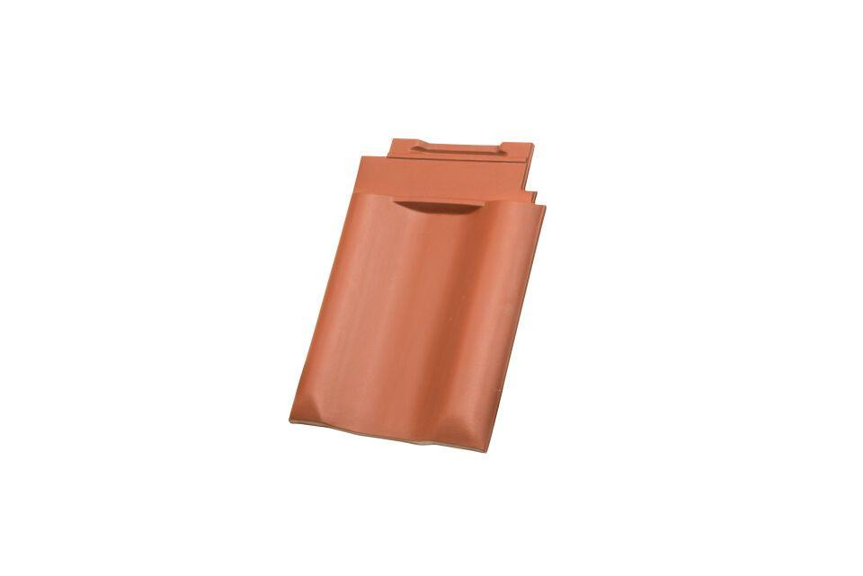

GTIN:

4250044814859

HAN:

70211101

Art Dachziegel

Flachdachziegel

Art Formziegel

Doppelwulst, Firstanschlusspfanne

Farbton

natur, rot

Oberfläche

naturfarben

Werkstoff

Ton

Breite (mm)

302,00

Länge (mm)

420,00

Gewicht (kg)

4,00

Firstempfehlung

First zylindrisch

Verpackung Teilgebindeeinheit

Karton

Regeldachneigung in °

≥ 22

Verpackung in Stück pro Kleinpäckchen/Schlauch

4

Deckbreite (cm)

20.5

Decklänge (cm)

28.0 - 32.3

Verschiebebereich

4.3